期 末 测 试
时间:90分钟 满分:100分
一我会填。(共21分,1、2题每空0.5分,10题2分,其他每空1分)
1.一个数是由5个十、3个一、7个十分之一和2个千分之一组成的,这个数写作( ),读作( ),它是( )位小数。
2.5.949保留整数是( ),保留一位小数是( ),保留两位小数是( )。
3.把2.6的小数点向右移动三位,再向左移动一位后是( ),相当于( )到原数的( )。
4.2.3 km=( )m 4 kg 60 g=( )kg ( )元=9元5分
5.一个等腰三角形的顶角是40°,一个底角是( )°,它还是一个( )三角形;如果它的一个底角是40°,顶角是( )°,它就是一个( )三角形。
6.房屋的屋架设计成三角形是运用了三角形的( )性。
7.已知被减数、减数与差的和是220,其中减数是30,则被减数是( ),差是( )。
8.琳琳在计算一道加法题时,把一个加数2.3看成了23,算出的结果为45.6,这道题的正确结果是( )。
9.135600=( )万 2369590000≈( )亿(保留两位小数)
10.按从大到小的顺序排列下面各数。
5.062 50.26 5.026 52.06 50.62

二我会判。(对的在括号里画“􀳫”,错的画“✕”)(共5分)
1.三角形中任意两个角的和大于第三个角。 ( )
2.在一个数的末尾添上两个0,这个数就扩大到原来的100倍。 ( )
3.2.□56≈3.0,□里只能填9。 ( )
4.如果a÷b=3……1,那么b×3=a+1。 ( )
5.王强4次数学模拟考试的总成绩是384分,他每次考试成绩肯定都是96分。 ( )
三我会选。(将正确答案的序号填在括号里)(共10分)

1.只有两个角相等的三角形一定是( )。
A.直角三角形 B.锐角三角形 C.等腰三角形 D.等边三角形
2.45×21=45×20+45运用了( )。
A.乘法分配律 B.乘法结合律 C.乘法交换律 D.加法结合律
3.与百分位相邻的计数单位有( )。
A.十分位 B.个位 C.一 D.千分之一
4.下面四组线段,能围成三角形的是( )。
A.5 cm、5 cm、10 cm B.2 cm、2 cm、5 cm
C.4 cm、6 cm、8 cm D.2 cm、10 cm、7 cm
5.给三角形画高不正确的是( )。
A.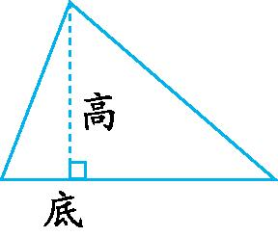 B.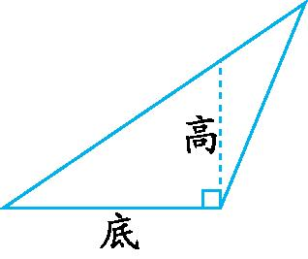 C.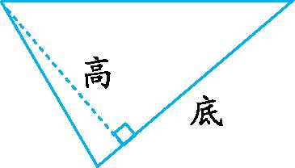 D.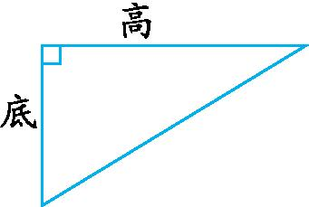
四我会算。(共25分)
1.口算。(5分)
1.4+4.5= 9.3-1.2= 2.5×100= 0.6÷100= 87×0+25=
5.62×100= 3.9-1.26= 2.6+3.04= 1-0.99= 1.2÷100×10=
2.用竖式计算,并验算前两道题。(8分)

6.32+10.68= 20-10.56= 2.39+4.8= 12.13-7.6=
3.能简算的要简算。(12分)

25×125×32 36+36×199 20-7.8-3.2

22.9+9.46-15.66 25×39 560÷[(603-253)÷50]

五求角的度数。(共6分)
1.(3分) 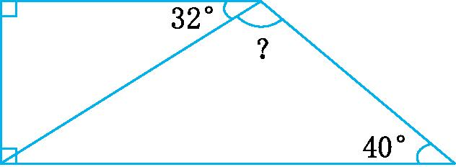(导学号 99812189)

2.在直角三角形中,一个锐角是另一个锐角的2倍,较大的锐角是多少度?(3分) (导学号 99812190)

六我会画。(共6分)
1.画出下面物体从不同位置看到的图形。(3分)(导学号 99812191)
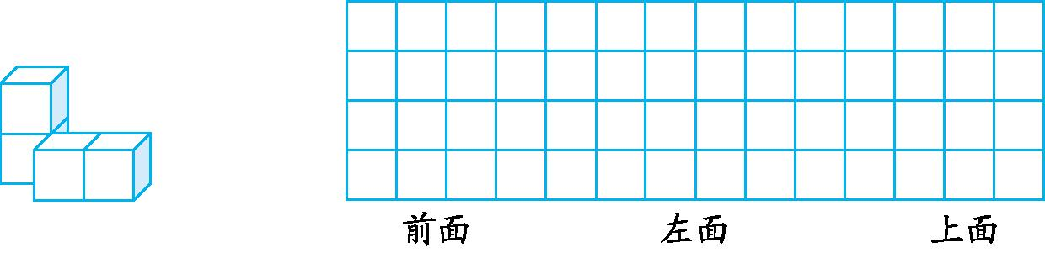
2.画出轴对称图形的另一半,并把整个图形先向上平移3格,再向右平移5格,画出平移后的图形。(3分)(导学号 99812192)
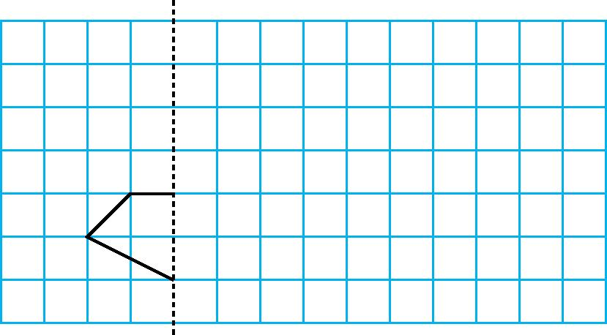
七解决问题。(共27分)
1.妈妈买了一件上衣和一条裤子,上衣每件79.5元,一件上衣比一条裤子便宜5.38元。她付给售货员200元,应找回多少钱?(5分)(导学号 99812193)

2.实验小学5位老师带领100名学生去郊游,怎样租车最省钱?(6分)(导学号 99812194)
大客车限载45人,租金300元
小客车限载30人,租金220元

3.停车场里有轿车和六轮卡车共25辆,一共有116个轮子,轿车和六轮卡车各有多少辆?(6分)
(导学号 99812195)

4.下面是张兰和李晓的期中测试成绩统计图。(10分)(导学号 99812196)
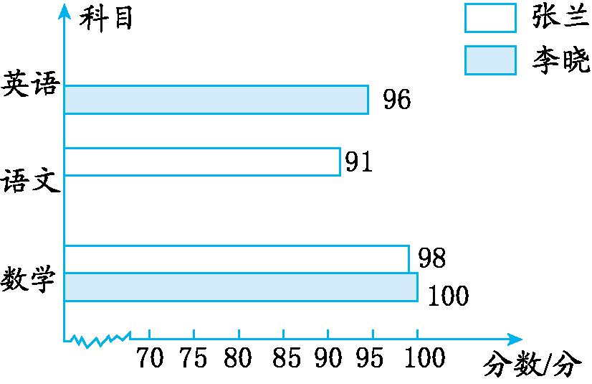
(1)张兰和李晓的三科平均分都是95分,请你算出李晓的语文分和张兰的英语分。(6分)

(2)把统计图补充完整。(2分)
(3)从上面的统计图中,你能获得哪些信息?至少写两条。(2分)

期 末 测 试
一、1.53.702 五十三点七零二 三 2.6 5.9 5.95 3.260 扩大 100倍 4.2300 4.06
9.05
解析:这些题考查的是有关小数的知识。单位换算时,要注意两个不同单位名称之间的进率。
5.70 锐角 100 钝角 6.稳定
解析:这些题考查的是三角形的内角和、分类及其特性。等腰三角形的两腰相等,两个底角也相等。先根据三角形的内角和是180°和等腰三角形的特征来计算角的度数,然后判断是什么三角形。三角形具有稳定性,房屋的屋架设计成三角形是运用了三角形的稳定性。
7.110 80 8.24.9
解析:这些题考查的是加、减法的各部分间的关系。7题根据题意列式:被减数+减数+差=220,利用“减数+差=被减数”,原式变为被减数+被减数=220,可知被减数=110,进而求出差是110-30=80。8题根据题意列式为( )+23=45.6,根据“加数=和-另一个加数”,用45.6减去23算出另一个加数,然后与加数2.3相加,即可求出这道题的正确结果。列式为45.6-23+2.3=24.9。
9.13.56 23.70
解析:此题考查的是把一个较大的数改写成用“万”或“亿”作单位的数,并按要求用“四舍五入”法求近似数。
10.52.06>50.62>50.26>5.062>5.026
解析:此题考查的是小数的大小比较。比较小数的大小时,先比较小数的整数部分,整数部分大的那个数就大;如果整数部分相同,就比较小数部分的十分位,十分位上的数大的那个数就大;如果十分位上的数相同,再比较百分位上的数,依此类推,直到比较出大小为止。
二、1.✕
解析:此题考查的是三角形的角的特点。直角三角形的两个锐角的和正好等于第三个角(直角)。
2.✕
解析:此题考查的是小数的性质。在小数的末尾添上两个0,这个小数的大小不变。
3.􀳫
解析:此题考查的是“四舍五入”法的逆运用。2.□56保留一位小数时看百分位上的数,百分位上是5,要向前一位进一,所以十分位上的数只能是9时,近似数才能是3.0。
4.✕
解析:此题考查的是有余数的除法的各部分间的关系。商×除数+余数=被除数,b×3+1=a,b×3=a-1。
5.✕
解析:此题考查的是对平均数的意义的理解。平均分是总分除以考试次数的商,是一个平均情况,并不是每个数的个体情况。
三、1.C
解析:此题考查的是各类三角形的特征。直角三角形和锐角三角形都不能保证有两个角相等,而等边三角形的三个角都相等,等腰三角形的两个底角是相等的。
2.A
解析:此题考查的是乘法分配律的应用。补全过程为45×21=45×(20+1)=45×20+45×1。
3.D
解析:此题考查的是数位顺序中数位和计数单位的区别。
4.C
解析:此题考查的是三角形的三边关系。三角形中任意两边之和大于第三边。
5.B
解析:此题考查的是三角形的高的画法。高是从三角形的顶点向对边(底)作的一条垂直线段,这条线段的两个端点分别在底边所对的顶点和底边上。
四、1. 5.9 8.1 250 0.006 25 562 2.64 5.64 0.01 0.12
解析:此题考查的是有关小数的计算。计算时要细心,看准运算符号。
2. 6.32+10.68=17
 |  | 6 | . | 3 | 2
+ | 1 | 0₁ | . | 6₁ | 8
 | 1 | 7 | . | 0\ | 0\
验算:
 | $$\overset{ }{1}$$ | $$\overset{\text{·}}{7}$$ | . | $$\overset{\text{·}}{0}$$ | $$\overset{ }{0}$$
- |  | 6 | . | 3 | 2
 | 1 | 0 | . | 6 | 8
20-10.56=9.44
 | $$\overset{\text{·}}{2}$$ | $$\overset{\text{·}}{0}$$ | . | $$\overset{\text{·}}{0}$$ | $$\overset{ }{0}$$
- | 1 | 0 | . | 5 | 6
 |  | 9 | . | 4 | 4
验算:
 |  | 9 | . | 4 | 4
+ | 1₁ | 0₁ | . | 5₁ | 6
 | 2 | 0 | . | 0\ | 0\
2.39+4.8=7.19 12.13-7.6=4.53
 | 2 | . | 3 | 9
+ | 4₁ | . | 8
 | 7 | . | 1 | 9

 | $$\overset{\text{·}}{1}$$ | $$\overset{\text{·}}{2}$$ | . | $$\overset{ }{1}$$ | $$\overset{ }{3}$$
- |  | 7 | . | 6
 |  | 4 | . | 5 | 3
解析:此题考查的是小数加、减法的竖式计算及验算。验算加法时,可以用交换两个加数的位置来验算,也可以用“和-一个加数=另一个加数”来验算;验算减法时,用“差+减数=被减数”来验算。
3.
25×125×32
=(25×4)×(125×8)
=100×1000
=100000 36+36×199
=36×(1+199)
=36×200
=7200
20-7.8-3.2
=20-(7.8+3.2)
=20-11
=9 22.9+9.46-15.66
=32.36-15.66
=16.7
25×39
=25×(40-1)
=25×40-25
=1000-25
=975 560÷[(603-253)÷50]
=560÷[350÷50]
=560÷7
=80
解析:此题考查的是简便计算。首先要判断是否能简便计算,如果能,再考虑运用什么运算定律使计算简便;如果不能,要根据四则运算的顺序进行计算。
五、1.360°-90°×2-40°-32°=108°
答:未知角是108°。
2.(180°-90°)÷(1+2)×2=60°
答:较大的锐角是60°。
解析:此题考查的是三角形和四边形的内角和。1题可以用四边形的内角和360°减去其他几个角,得出未知角的度数。2题把较小的锐角看作1份,较大的锐角就是2份,由题意可知,这两个锐角的和是90°,先求出较小的锐角为90÷(1+2)=30°,再求出较大的锐角为30°×2=60°。
六、1.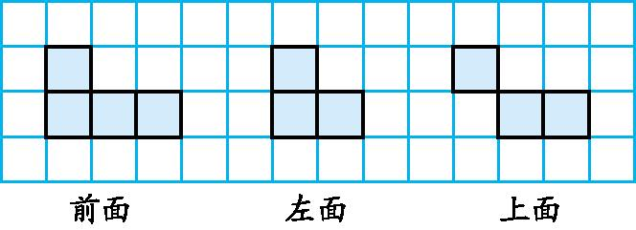
解析:此题考查的是观察物体的知识。从不同位置观察同一个物体,所看到的形状是不同的。观察时要看清一共有几个小正方形及它们的排列方式。
2.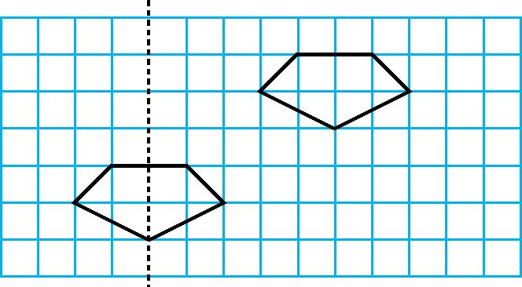
解析:此题考查的是对轴对称和平移的理解。画轴对称图形的另一半的方法:先找到所给图形的关键点,也就是图形的顶点;然后数出关键点到对称轴的距离,在对称轴的另一侧找到关键点的对称点;最后按所给图形的顺序连接各点,就画出了所给图形的另一半。平移的方法:先确定图形的几个关键点,把这几个点分别先向上平移3格,再向右平移5格后描出各个点,最后根据原图形的形状连接各点。
七、1. 200-(79.5+5.38+79.5)=35.62(元)
答:应找回35.62元。
解析:此题考查的是小数加、减法在实际生活中的应用。要求应找回多少钱,就要知道花了多少钱。上衣比裤子便宜5.38元,求裤子的价格列式为79.5+5.38,上衣和裤子一共是79.5+5.38+79.5=164.38(元),用200元减去一共花的钱便是找回的钱。
2. 100+5=105(人) 105÷45=2(辆)……15(人)
300×2+220=820(元)
300+220×2=740(元)
820元>740元
答:租一辆大客车和2辆小客车最省钱。
解析:此题考查的是对“租船问题”的掌握情况。尽量租单价便宜的车,而且调整到少留空位,甚至无空位才最省钱。
3.方法一:假设全是轿车。
25×4=100(个)
116-100=16(个)
六轮卡车:16÷2=8(辆)
轿车:25-8=17(辆)
答:轿车有17辆,六轮卡车有8辆。
方法二:假设全是六轮卡车。
25×6=150(个)
150-116=34(个)
轿车:34÷(4-2)=17(辆)
六轮卡车:25-17=8(辆)
答:轿车有17辆,六轮卡车有8辆。
解析:此题考查的是“鸡兔同笼”问题。解决此题用假设法,假设全是轿车,那么应该有25×4=100(个)轮子,比实际轮子数量少116-100=16(个),一辆轿车比一辆六轮卡车少6-4=2(个)轮子,这样的话要补足这16个轮子需要把其中的16÷2=8(辆)轿车变成六轮卡车,所以六轮卡车有8辆,轿车有25-8=17(辆)。同理,也可以假设全是六轮卡车来解答。
4.(1)张兰:95×3-98-91=96(分)
李晓:95×3-100-96=89(分)
答:李晓的语文成绩是89分,张兰的英语成绩是96分。
(2)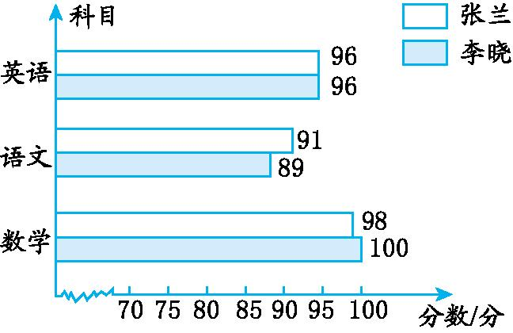
(3)(答案不唯一)张兰的三科成绩中数学分数最高。李晓和张兰的英语成绩是一样的。
解析:此题考查的是平均数的逆运用和复式条形统计图的画法及分析统计图。(1)题根据平均分求出总分,再减去其他两科的分数,便可求出第三科的分数。(2)题画条形统计图一定要看好图例和科目。(3)题的答案不唯一,可以把能直接看到的写出来,也可以通过分析把想到的写出来,合理即可。

